# **Applicazioni Internet**

# Esercitazione 5: Rete di Trasporto

(Consegna entro lunedì 5/6/2017 – Nome elaborato s<matricola>-lab05-v<N>.zip)

Si richiede di sviluppare una Single Page Web Application per la consultazione dei servizi di trasporto della città di Torino utilizzando il framework AngularJS [1] e alcune librerie per i widget web tra cui UI-Bootstrap [2], Angular-UI [3] e UI-Leaflet [4].

L’applicazione sarà strutturata in modo da offrire all’utente due viste principali per i seguenti servizi:

1. La consultazione della rete di trasporto pubblico
2. Il calcolo e la visualizzazione del percorso più breve tra due punti

## Indicazioni pratiche

Si utilizzi lo schema di applicazione messo a disposizione nell’archivio example-template.zip dove è già stata creata una struttura di file iniziale per una applicazione AngularJS denominata “App”, e dove è stato definito un file con un *provider* AngularJS di tipo *value* che esporta i dati globali del sistema, chiamati *Linee* (angular.module(‘App’).value(‘Linee’, {})).

Si consiglia di realizzare l’applicazione per passi successivi incrementando di volta in volta le funzionalità implementate e la complessità del sistema. Ad esempio per il servizio (A):

* inclusione di Leaflet o UI-Leaflet nella pagina e verifica della visualizzazione di punti e path;
* definizione di un service, di un controllore e utilizzo delle direttive di AngularJS per visualizzare una lista di linee di trasporto
* identificazione in un nuovo controllore ad-hoc (o nello stesso controllore definito in precedenza) della linea selezionata (tramite url del routing), caricamento dei dati relativi dal service e visualizzazione nella pagina in formato testo
* collegamento tra AngularJS e Leaflet per visualizzare nella mappa il percorso della linea (o tramite integrazione per mezzo di UI-Leaflet, o attraverso Javascript direttamente)
* visualizzazione del dettaglio della fermata in seguito al click sulla fermata

## A. Consultazione della rete di trasporto pubblico

La vista per la consultazione della rete dei trasporti sarà modellata come in Figura 1 dove dall’elenco di linee di trasporto è possibile selezionare quella di interesse per visualizzarla nella mappa adiacente. Si permetta all’utente di poter cliccare su una fermata per visualizzare i dettagli della stessa in un tooltip, come da esempio.

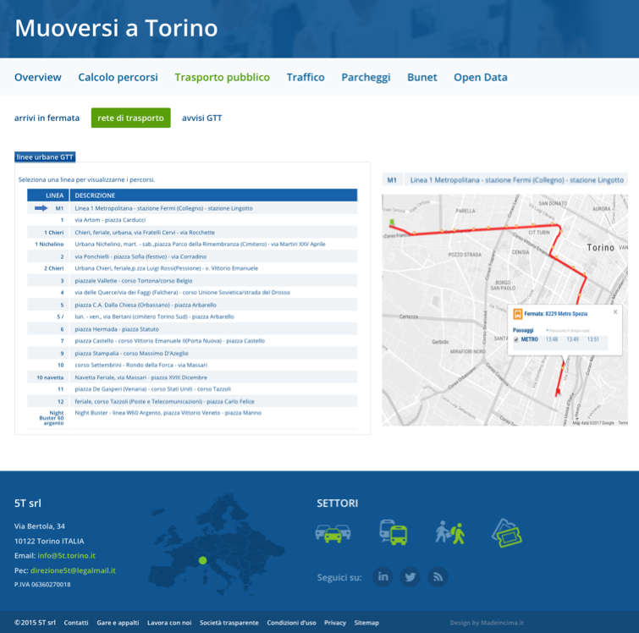

Figura 1: consultazione della rete di trasporto.

## B. Calcolo e la visualizzazione del percorso più breve

La vista per il calcolo del percorso più breve deve permettere all’utente di inserire l’indirizzo di partenza e quello di arrivo, dati questi parametri l’applicazione chiederà e riceverà dal server l’indicazione del percorso più breve da visualizzare nella mappa e i dettagli delle varie fermate da visualizzare a video.

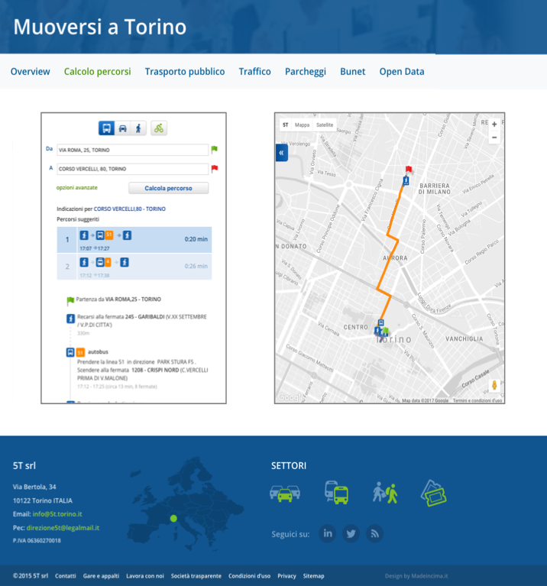

Figura : calcolo percorso.

## Nota bene

Nell’implementazione attuale dell’applicazione si può prescindere all’interrogazione effettiva del server per ottenere le informazioni delle linee e dei percorsi. Sarà sufficiente implementare una *factory* che già possiede i dati internamente[1]. Per il calcolo del percorso più breve si restituiscano dei risultati fittizzi precalcolati. Per il momento non è quindi nemmeno necessario “risolvere” gli indirizzi inseriti dall’utente (tradurli cioè in coordinate geografiche).

# Riferimenti

[1] https://angularjs.org/

[2] https://angular-ui.github.io/bootstrap/

[3] https://angular-ui.github.io/

[4] https://github.com/angular-ui/ui-leaflet

1. Ad esempio si possono salvare i dati in un file javascript a parte (es. data.js) che esporta una variabile globale che “funge” da base dati (es. var data = { stops: [ {"id": "104", "name":"PIANEZZA", "latLng":[45.09184,7.65459], "lines": ["2","29"]}, ... ], linee: [ ... ] }